- Dva su kruta štapa, zglobno spojena u čvoru pri čemu je njihov međusobni kut zaokreta ograničen djelovanjem rotacijske opruge zadane krutosti c. Sam zglob je dodatno poduprt i linijskom oprugom krutosti k. Odredite kritičnu silu P principom statičke ravnoteže.
- Na prethodnom primjeru odredite kritičnu silu energetskim pristupom.
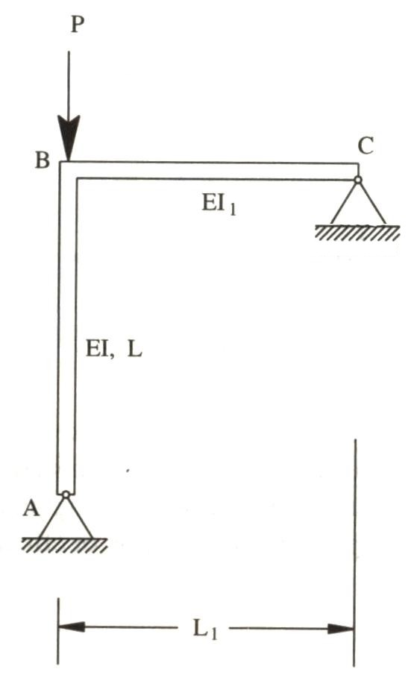
- U konstrukciji poluokvira prikazanog na slici, početak stupa u točki A zglobno je oslonjen dok je njegov gornji kraj kruto spojen s horizontalnom gredom BC, pri čemu je kraj grede u točki C zglobno oslonjen na nepomičnom ležaju.
Na vrhu stupa djeluje uzdužna sila P.

Odredite ekvivalentnu duljinu (duljinu izvijanja) stupa AB.

Pretpostavite da su:

EI₁= EI
L₁= 2L.

- Odredite kritičnu silu (P_{cr}) izvijanja grede s prijepustom metodom početnih parametara, ako je a = 0,6 (pretpostavite konstantnu krutost na savijanje grede, EI).

- Odredite kritičnu silu (P_{cr}) konzole promjenjivog presjeka energetskim pristupom uz pomoć Rayleigh-evog kvocijenta $P_{\text{cr}}=\frac{\int_{0}^{L}{\text{EI}\left(x\right){\left[y^{''}\left(x\right)\right]}^{2}\text{dx}}}{\int_{0}^{L}{{\left[y^{'}\left(x\right)\right]}^{2}\text{dx}}}\text{.}$
Pretpostavite da je duljina konzole L a omjer krutosti na savijanje pri dnu i na vrhu 4:1.

Ako pretpostavimo da je konzola konstantnog poprečnog presjeka cijelom duljinom štapa, predložite odgovarajuću veličinu zamjenjujuće konstantne krutosti.

RJEŠENJE DIFERENCIJALNE JEDNADŽBE PROGIBA 4. REDA S PRIPADAJUĆIM DERIVACIJAMA I VEZE S UNUTARNJIM SILAMA

Progib: $y\left(x\right)=A\text{sin}αx+B\text{cos}αx+\text{Cx}+D$

Kut zaokreta: $y^{'}\left(x\right)=α\left(A\text{cos}αx−B\text{sin}αx\right)+C$

$y^{''}\left(x\right)=−α^{2}A\text{sin}αx−α^{2}B\text{cos}αx$;

$$y^{'''}\left(x\right)=−α^{3}A\text{cos}αx+α^{3}B\text{sin}αx$$

Jednadžba momenata: ${M\left(x\right)=−\text{EI \{}y}^{''}\left(x\right)$

Jednadžba posmika: ${T\left(x\right)=−\text{EI \{}y}^{'''}\left(x\right)−Py^{'}\left(x\right)=−\text{EI}\left(y^{'''}+α^{2}y^{'}\right)$

JEDNADŽBE METODE POČETNIH PARAMETARA

$${{\begin{aligned}y\left(x\right)=y_{0}+\frac{y_{0}^{'}}{α}\text{sin}αx−\frac{M_{0}}{α^{2}\text{EI}}\left(1−\text{cos}αx\right)−\frac{T_{0}}{α^{3}\text{EI}}\left(αx−\text{sin}αx\right) \\ y^{'}\left(x\right)=y_{0}^{'}\text{cos}αx−\frac{M_{0}}{α\text{EI}}\text{sin}αx−\frac{T_{0}}{α^{2}\text{EI}}\left(1−\text{cos}αx\right) \\ M\left(x\right)=−\text{EI \{}y\end{aligned}}^{''}\left(x\right)=α\text{EI \{}y}_{0}^{'}\text{sin}αx+M_{0}\text{cos}αx+\frac{T_{0}}{α}\text{sin}αxT\left(x\right)=−\text{EI}\left(y^{'''}+α^{2}y^{'}\right)=T_{0}$$

